Государственное бюджетное образовательное учреждение № 587

Проектно - исследовательская деятельность на тему:
Свет и тень.

Провела воспитатель первой квалификационной категории: Кульдишова Надежда Леонидовна .

г. Москва 2014
Цель: формирование познавательных действий ребенка через его включение в проектно-исследовательскую деятельность.
Задачи:
- развивать умение детей наблюдать, видеть свет и тень;
- развивать умение экспериментировать с помощью света;
- развивать умение устанавливать причинно-следственные связи (как образуется тень);
- развивать умение фиксировать полученные результаты (пиктографирование);
- развивать умение делать вывод.
Оборудование и материал:
Куклы «Свет и Тень» ,карточки на каждого ребенка(пиктограмма),теневой театр, ширма.
Предварительная работа:
Изготовление кукол для теневого театра, беседа на тему «День, ночь».

I Подготовительный этап:
Ход занятия:
Воспитатель выставляет плоскостные фигуры кукол на мольберт и обращает внимание детей. 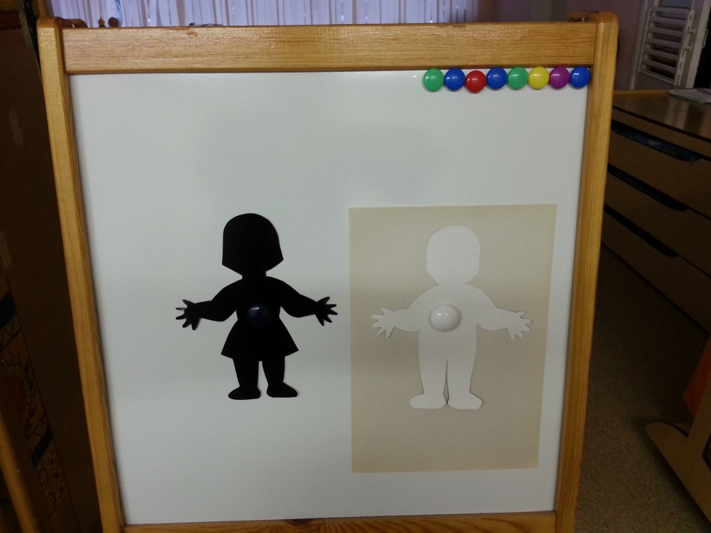
- Посмотрите, кто к нам пришел? К нам пришли куклы. Как выглядят куклы: один весь светится, прямо как луч солнца, а другая наоборот вся темная, но очень похожа на первого, если не считать что она девочка. Кто же это могут быть? Это Свет и Тень.
- Хоть они и друзья, но все же иногда ссорятся. Вот и сейчас никак не могут договориться, кто из них главнее. А вы как думаете? (высказывание детей)
- Для того что бы это узнать, кто из них прав, давайте это проверим.
- Откуда берется свет в природе? (От солнца).
- А когда пасмурно, как сделать чтоб в группе было светло? (Включить свет). - А сейчас давайте превратимся в маленьких исследователей и понаблюдаем.
- Если в групповой комнате выключить свет, что будет? (ответ детей). Правильно! У нас будет темно. (Выключить и включить свет).
- Если включим свет, что будет? Будет светло.

II Основной этап:
За ширмой плачет зайка (перчаточная кукла).
- Ой, ребята кто-то плачет.
Воспитатель выносит из-за ширмы зайчика (перчаточная кукла).
Вместе с детьми выясняет, почему зайчик плачет? (Боится темноты). Воспитатель предлагает научить зайчика не бояться темноты.
Давайте попробуем сделать тень.
- Вы умеете? (ответ детей)
- Если мы поставим ширму, направим на нее свет от лампы, а на пути световых лучей поставим какую-либо фигуру, то на ширме появится тень. Тень может быть любой формы.
- Давайте с вами поиграем с тенью. 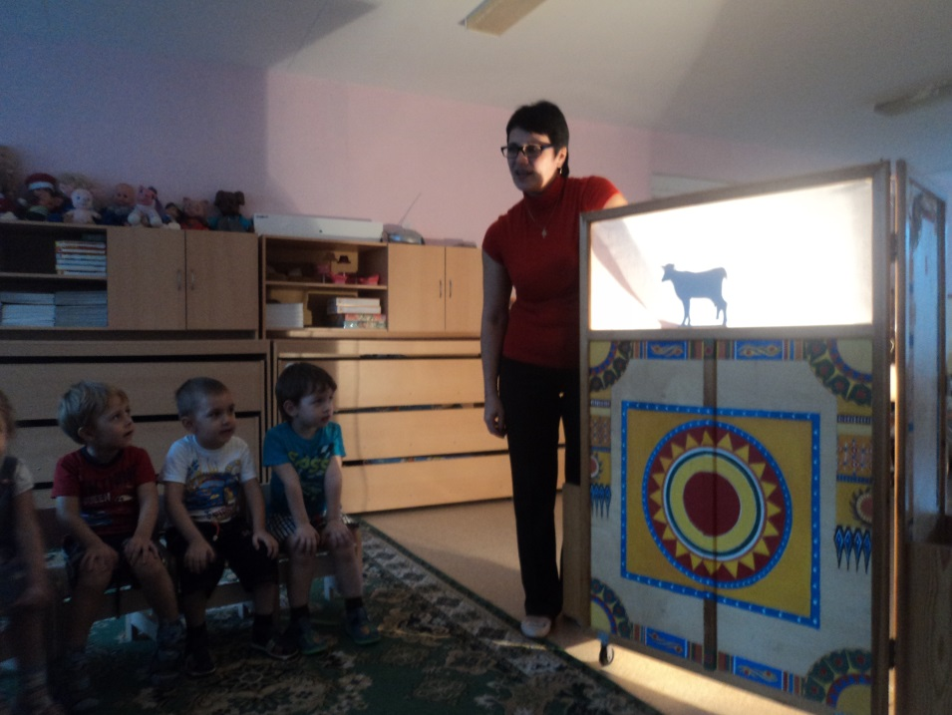
Воспитатель показывает фигуру собаки и спрашивает детей:
-Кто это?
- Это собака.
- А если я занесу эту фигуру за ширму, то на ширме появится тень от собаки. (Воспитатель показывает фигурки петушка, зайца, лисы, медведя)
- Кто это?
- Это петушок.
- А что это?
- Это тень от петушка и т.д.
- Ребята, а если выключить свет, тень образуется?
- Нет. Без света тень не образуется.
- Слова свет и тень можно изобразить так:
Свет - карточка, с каким кругом? (с белым кругом)
Тень - карточка, с каким кругом? (с черным кругом)
- Давайте с вами поиграем.
Дети подходят к столам. (На столах для каждого ребенка приготовлены по две карточки)
- Я буду произносить слово «тень», вы поднимаете карточку с черным кругом. Я говорю слово «свет», вы поднимаете карточку с белым кругом.
Проводится игра!
- Молодцы ребята! Мы с вами сегодня узнали очень многое. Мы были исследователями и исследовали тень и свет.
- Что мы исследовали? (тень и свет)
- Узнали, как образуется тень. А теперь я вас приглашаю поиграть в хороводную игру «Тень - тень-потетень…»
Проводится игра.
Тень-тень-потетень, Дети идут по кругу.
Выше города плетень, Руки вверх.
Сели звери под плетень Присесть.
Похвалялися весь день: Показывают движения
Похвалялася лиса: характерные
«Всему свету я краса!». для животных.
«Поди, подогоняй-ка!»
Похвалялися ежи:
«У нас шубки хороши!»
Похвалялся медведь:
«Могу песни я петь!»

III Заключительный этап:
- Ребята, а вы любите сказки? (Да).
Я вам предлагаю посмотреть сказку с помощью теневой куклы.
А театр наш называется - теневой.
Демонстрация теневого театра.

